



**TEMA** “Error en estado estacionario de un sistema de tercer orden “.

1. **Introducción:**

El objetivo de la guía es obtener los errores en estado estacionario de un sistema de tercer orden.

1. **Referencia Bibliográfica**

Bibliografía subida al aula virtual.

1. **Conocimientos Previos**

Conocimientos de: errores de estado estacionario.

1. **Tareas a Desarrollar**
2. Para esta práctica se utilizará el mismo circuito de la práctica anterior.

PUNTO SUMA G1 G2 G3 

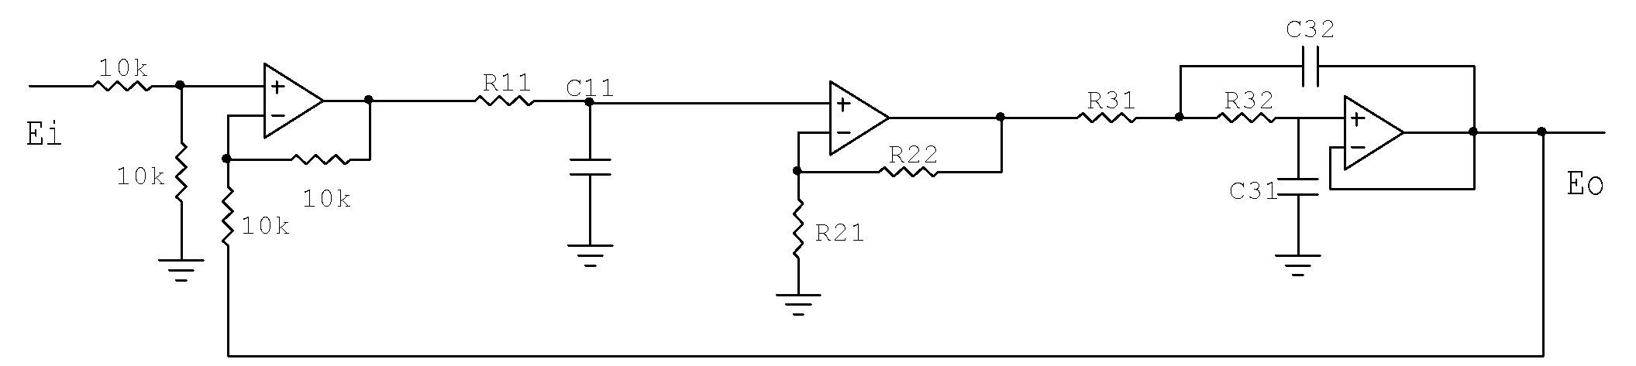

Para los siguientes pasos, se deberá contar con las funciones de transferencia calculada en la guía de TP7.

1. Calcular el error en estado estacionario para una entrada en escalón.

Hallando el valor de tensión de continua del bloque.

FTD=G1*G2*G3;

G=dcgain(FTD);

Ess_p=1/(1+G);

1. Con los valores hallados completar la siguiente tabla en la columna “Cálculo”

| **Símbolo** | **Descripción** | **Cálculo** | **Medición** |
| --- | --- | --- | --- |
| Ess_p | Error de estado estacionario de posición | 0.12 | 0.11 |

1. En el laboratorio, aplicar una entrada escalón y medir el valor de salida. Calcular el error de la siguiente manera

$Ess=E_{i}-E_{o}=992mV -882mV=$ 110mV

Donde:

$E_{i}$: máxima amplitud de la señal de entrada

$E_{o}$: máxima amplitud de la señal de salida para un tiempo superior al tiempo de asentamiento.

Circuito:

Señal de salida:

